KOSMICZNE LABORATORIUM
Propozycja rozmowy i pilotażu
dla Centrum Nauki Kopernik
Cyfrowe laboratorium dla dzieci 5–9 lat, które zaczyna od pytania i pozwala samodzielnie sprawdzić odpowiedź.
Autor projektu | Mieszko Mahboob
Proponowany adres | wspolpraca@kopernik.org.pl
Kopia | esero@kopernik.org.pl
Data | 13 czerwca 2026
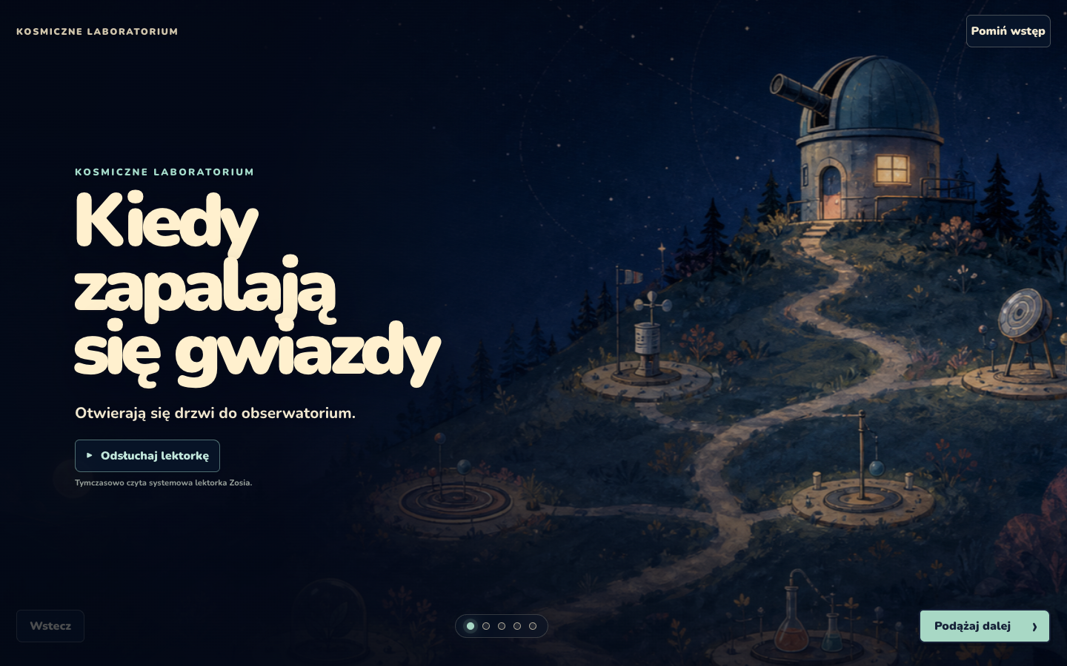

Sedno propozycji
Proponuję krótką rozmowę roboczą, a jeśli zobaczymy wspólne pole — niewielki, mierzalny pilotaż z rodzinami, dziećmi lub edukatorami. Nie proszę na tym etapie o sponsoring ani deklarację partnerstwa.
Buduję Kosmiczne Laboratorium, bo brakowało mi cyfrowej rzeczy, która nie udaje eksperymentu. Dziecko ma coś przewidzieć, zmienić jeden warunek, zobaczyć konsekwencję i wrócić do pytania. Kiedy zobaczyłem, jak blisko jest to sposobu, w jaki Kopernik mówi o samodzielnym poznawaniu, pomyślałem: warto to wspólnie sprawdzić, a nie tylko o tym opowiadać.

Dlaczego to może pasować do Kopernika
- Misją Kopernika jest inspirowanie do doświadczania, rozumienia świata i odpowiedzialnego działania.
- Strategia CNK podkreśla samodzielność poznawczą, uczenie się przez osobiste doświadczenie oraz tworzenie i testowanie nowych rozwiązań edukacyjnych.
- Pracownia Przewrotu Kopernikańskiego rozwija innowacje w dialogu badaczy, edukatorów, projektantów i użytkowników końcowych.
- ESERO wykorzystuje tematykę kosmiczną do aktywizującego nauczania nauk ścisłych i wspiera nauczycieli praktycznymi zasobami.
- Kosmiczne Laboratorium może uzupełnić ten ekosystem w obszarze młodszych dzieci, rodzin i klas 1–3.
Podstawa dopasowania: oficjalne materiały CNK — misja i strategia, badania i rozwój, ESERO.

Co już działa
- Publiczna aplikacja webowa z sześcioma odkryciami i pełnym przepływem: przewidywanie, eksperyment, wyjaśnienie, zapis i ukończenie.
- Laboratoria masy, ruchu, orbity, magnesów, pór roku i faz Księżyca.
- Narracja, notatnik odkryć, tryb wspólnej zabawy i ustawienia dostępności.
- Brak kont, reklam i zewnętrznej analityki; opcjonalne dane dziecka zostają lokalnie.
- Wspólna baza dla webu oraz rozwijanych wersji iPhone, iPad i macOS.

Trzy możliwe poziomy współpracy
1. Przegląd ekspercki | Jedno lub dwa spotkania z edukatorem i ekspertem merytorycznym CNK. Wynik: lista najważniejszych korekt naukowych, dydaktycznych i dostępnościowych.
2. Pilotaż z użytkownikami — rekomendowany | Dwie krótkie rundy obserwacji z dziećmi, rodzinami lub edukatorami. Wynik: sprawdzenie, czy pytania są zrozumiałe, eksperymenty uruchamiają samodzielne myślenie, a wyjaśnienia nie wyręczają dziecka.
3. Wspólnie rozwinięty moduł | Jeżeli pilotaż potwierdzi wartość, można wybrać jedno zjawisko i zaprojektować rozszerzenie, scenariusz zajęć lub zasób dla rodzin i nauczycieli. Zakres, autorstwo i komunikacja byłyby ustalone osobno.

Rekomendowany pilotaż: 4–6 tygodni
- Spotkanie otwierające: wybór jednego lub dwóch laboratoriów oraz pytań badawczych.
- Przegląd naukowy i edukacyjny wybranego przepływu.
- Pierwsza runda obserwacji: 4–6 krótkich sesji, liczba i forma do uzgodnienia z CNK.
- Jedna iteracja produktu na podstawie obserwacji.
- Druga, mniejsza runda sprawdzająca najważniejsze zmiany.
- Zwięzły raport: co działa, gdzie dziecko traci tok rozumowania i co warto rozwijać dalej.

Jak ocenić, czy pilotaż ma sens
Zrozumienie zadania | Czy dziecko wie, co może zmienić i czego szuka?
Samodzielna hipoteza | Czy przed uruchomieniem eksperymentu potrafi przewidzieć wynik?
Powrót do próby | Czy po wyniku chce zmienić warunek i sprawdzić inną możliwość?
Język wyjaśnienia | Czy potrafi własnymi słowami opisać zauważoną zależność?
Rola dorosłego | Czy dorosły wspiera rozmowę, zamiast przejmować sterowanie?
Dostępność | Czy interakcja pozostaje czytelna bez przeciągania, przy większym tekście i ograniczonym ruchu?
Ewaluacja może opierać się na obserwacji prowadzonej zgodnie z procedurami CNK i krótkiej informacji zwrotnej od dorosłych lub edukatorów. Aplikacja nie wymaga wdrażania śledzenia zachowania dzieci ani zewnętrznej analityki.

Co wnoszę do rozmowy
- Działający produkt, a nie sam pomysł lub makietę.
- Możliwość szybkiego wprowadzania zmian po każdej rundzie testów.
- Pełną dokumentację założeń naukowych, języka i dostępności.
- Gotowość do uczciwego pokazania także tego, co nie działa.
- Materiały wizualne i komunikacyjne potrzebne do wewnętrznego omówienia pilotażu.

Czego potrzebuję od Kopernika
- Wskazania właściwej osoby lub zespołu do pierwszej rozmowy.
- Krótkiej oceny, czy projekt pasuje bardziej do ESERO, programu rodzinnego, edukacji wczesnoszkolnej czy prac B+R.
- Jeśli będzie zainteresowanie: wspólnego ustalenia małego pilotażu i zasad pracy z uczestnikami.

Proponowany następny krok
45-minutowa rozmowa online lub spotkanie w Warszawie. Przed rozmową mogę wysłać dostęp do aplikacji i wskazać dwa laboratoria, które najlepiej nadają się do pierwszego, małego testu.
Mieszko Mahboob · mieszko@mahboob.pl
Aplikacja: https://jakiesluchawki.github.io/kosmiczne-laboratorium/
Sugerowana wysyłka: wspolpraca@kopernik.org.pl, z kopią do esero@kopernik.org.pl.

Źródła dotyczące CNK
• Wizja, misja i strategia
• Badania i rozwój
• Jak powstają innowacje edukacyjne
• ESERO
• Kontakt i współpraca programowa
Dokument jest propozycją rozmowy. Nie sugeruje istniejącego partnerstwa, rekomendacji ani patronatu Centrum Nauki Kopernik.

